CHƯƠNG 3. ĐỀ XUẤT MÔ HÌNH
Chương này đề xuất mô hình đóng gói và triển khai container cho hệ thống GymBro trên nền tảng Docker. Trọng tâm của mô hình không chỉ là làm cho ứng dụng chạy được trong container, mà còn tạo ra một quy trình có thể so sánh, đánh giá và tái sử dụng cho các dự án ASP.NET Core/.NET có cấu trúc tương tự.
Qua khảo sát mã nguồn, GymBro hiện là hệ thống thương mại điện tử bán đồ gym được tổ chức theo hướng nhiều dịch vụ. Các thành phần chính gồm GymBro.Web, GymBro.Gateway, GymBro.Identity.API, GymBro.Product.API, GymBro.Order.API, các project dùng chung như GymBro.Contracts, GymBro.Core, GymBro.Infrastructure, GymBro.Service, cùng các dịch vụ hạ tầng SQL Server và RabbitMQ. Các Dockerfile ở thư mục gốc đã sử dụng multi-stage build cơ bản, nhưng vẫn có thể nâng cấp thêm về cache build, quyền runtime, quản lý secrets và hardening khi chạy bằng Docker Compose.
Vì vậy, mô hình nghiên cứu trong chương này gồm hai hướng:
- Baseline single-stage: mô hình đối chứng, cố tình xây dựng image bằng một stage duy nhất để thấy rõ rủi ro về kích thước image, SDK, source code và quyền root trong runtime.
- Secure multi-stage build: mô hình đề xuất, tách giai đoạn restore, build, test, publish và runtime; đồng thời kết hợp non-root user, biến môi trường, volume, network nội bộ và runtime hardening.

3.1. Kiến trúc triển khai tổng thể

3.1.1. Kiến trúc triển khai của GymBro
Trong môi trường Docker, GymBro được đề xuất triển khai theo mô hình nhiều container. Mỗi thành phần chính của hệ thống được đóng gói thành một image riêng và chạy như một service riêng trong Docker Compose.
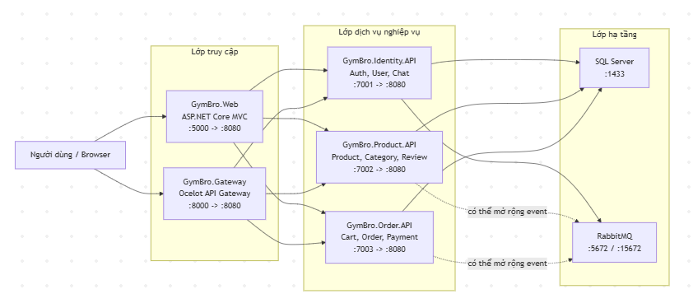

Các thành phần trong mô hình:
Thành phần | Vai trò | Cổng ngoài đề xuất | Cổng trong container
`gymbro_web` | Giao diện MVC cho khách hàng và admin | `5000` | `8080`
`gateway` | API Gateway định tuyến đến các API nội bộ | `8000` | `8080`
`identity_api` | Đăng ký, đăng nhập, quản lý người dùng, SignalR chat, email event | `7001` | `8080`
`product_api` | Sản phẩm, danh mục, đánh giá, nhà cung cấp | `7002` | `8080`
`order_api` | Giỏ hàng, đơn hàng, thanh toán, wishlist | `7003` | `8080`
`db` | SQL Server lưu dữ liệu nghiệp vụ | `1433` | `1433`
`rabbitmq` | Message broker cho event bất đồng bộ | `5672`, `15672` | `5672`, `15672`

Trong triển khai hiện tại, docker-compose.yml đã khai báo các service trên cùng một bridge network là gymbro_network_multi. Các container gọi nhau bằng tên service nội bộ như db, rabbitmq, identity_api, product_api, order_api. Cách này giúp ứng dụng không phụ thuộc vào địa chỉ IP tĩnh và phù hợp với cơ chế service discovery cơ bản của Docker Compose.
Ví dụ, connection string của các API không trỏ đến localhost, mà trỏ đến SQL Server bằng hostname nội bộ:
Server=db;Database=GymBro_Product;User Id=sa;Password=...;TrustServerCertificate=True

Tương tự, các service kết nối RabbitMQ bằng hostname:
RabbitMQ__HostName=rabbitmq

3.1.2. Nguyên tắc triển khai đề xuất
Mô hình triển khai tổng thể được xây dựng trên các nguyên tắc sau:
Nguyên tắc | Ý nghĩa trong GymBro
Tách container theo chức năng | Web, Gateway, Identity, Product, Order, SQL Server và RabbitMQ chạy độc lập
Tách build-time khỏi runtime | SDK chỉ xuất hiện trong stage build, không nằm trong image chạy thật
Cấu hình qua environment variables | Connection string, URL service, RabbitMQ host và môi trường chạy được truyền từ Compose
Không nhúng secrets vào image | Image không chứa mật khẩu database, JWT key hoặc SMTP password
Dùng network nội bộ | Các API và hạ tầng giao tiếp qua bridge network, hạn chế mở cổng không cần thiết
Lưu dữ liệu bằng volume | SQL Server dùng volume để dữ liệu không mất khi container bị xóa
Ưu tiên least privilege | Container ứng dụng nên chạy bằng user thường, không chạy bằng `root`
Có bước kiểm thử trước deploy | Build solution, chạy test nếu có, chạy smoke test sau khi container khởi động

3.1.3. Công thức Docker hóa cho các dự án ASP.NET Core tương tự
Từ trường hợp GymBro, có thể khái quát quy trình Docker hóa cho một dự án ASP.NET Core nhiều service như sau:
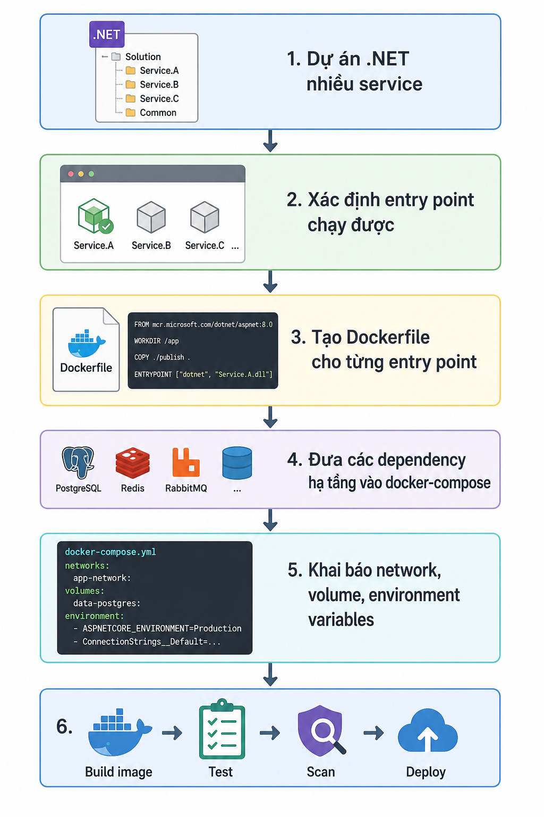
Có thể biểu diễn mô hình tổng quát:
System = AppServices + InfrastructureServices + Network + Volumes + Configuration

Trong đó:
- AppServices: các service do nhóm phát triển, ví dụ GymBro.Web, GymBro.Identity.API, GymBro.Product.API.
- InfrastructureServices: các service hạ tầng, ví dụ SQL Server, RabbitMQ, Redis.
- Network: bridge network để các container gọi nhau bằng tên service.
- Volumes: nơi lưu dữ liệu bền vững như database, ảnh upload, data protection keys.
- Configuration: biến môi trường, file .env, secrets hoặc config bên ngoài.
Công thức cho một Dockerfile .NET an toàn hơn:
Kh?i m?: text
Image(service) =
Restore dependencies
-> Build source code
-> Run tests
-> Publish artifact
-> Copy artifact vào runtime image
-> Run bằng non-root user

Công thức cho một service trong Docker Compose:
yaml
service_name:
build:
context: .
dockerfile: Path/To/Dockerfile
target: final
image: registry/project/service:tag
environment:
ASPNETCORE_ENVIRONMENT: Production
ConnectionStrings__DefaultConnection: ${CONNECTION_STRING}
depends_on:
dependency_service:
condition: service_started
ports:
- "host_port:8080"
networks:
- app_network
restart: unless-stopped

Với dự án tương tự GymBro, quy tắc thực hành là:
- Mỗi project có thể chạy độc lập bằng dotnet run thì nên có Dockerfile riêng.
- Những project thư viện như Core, Contracts, Infrastructure, Service không cần container riêng, nhưng phải được copy đúng trong stage restore.
- Không dùng localhost để các container gọi nhau; dùng tên service trong Compose.
- Không hard-code mật khẩu trong Dockerfile hoặc image.
- Chỉ publish cổng thật sự cần truy cập từ bên ngoài.
- Có .dockerignore để loại bin, obj, .git, .vs, file tạm và tài nguyên không cần thiết khỏi build context.
- Với production, nên dùng .env, Docker secrets hoặc secret manager thay vì để mật khẩu trực tiếp trong docker-compose.yml.

3.2. Mô hình Dockerfile (Baseline - Single-stage)

3.2.1. Mục đích của mô hình baseline
Mặc dù các Dockerfile hiện tại của GymBro đã dùng multi-stage build cơ bản, nghiên cứu vẫn cần một mô hình đối chứng để so sánh. Mô hình baseline được xây dựng theo kiểu single-stage: toàn bộ quá trình restore, build, publish và runtime diễn ra trong cùng một image.
Mục đích của baseline là làm rõ các vấn đề thường gặp khi Docker hóa ứng dụng .NET theo cách đơn giản:
- Image runtime chứa cả .NET SDK.
- Source code và file trung gian có thể còn tồn tại trong image cuối.
- Image có nhiều package hơn mức cần thiết.
- Container thường chạy bằng user mặc định, có thể là root.
- Không có ranh giới rõ giữa môi trường build và môi trường chạy thật.
Trong báo cáo này, GymBro.Web được dùng làm ví dụ đại diện vì đây là thành phần người dùng truy cập trực tiếp. Cách viết single-stage tương tự cũng có thể áp dụng cho GymBro.Identity.API, GymBro.Product.API, GymBro.Order.API hoặc GymBro.Gateway.

3.2.2. Dockerfile baseline minh họa
dockerfile
FROM mcr.microsoft.com/dotnet/sdk:8.0

WORKDIR /src

COPY . .

WORKDIR /src/GymBro.Web

RUN dotnet restore "GymBro.Web.csproj"
RUN dotnet publish "GymBro.Web.csproj" -c Release -o /app/publish /p:UseAppHost=false

WORKDIR /app/publish

EXPOSE 8080

ENTRYPOINT ["dotnet", "GymBro.Web.dll"]

Nếu áp dụng cho GymBro.Product.API, chỉ cần thay thư mục làm việc và file DLL cuối:
dockerfile
WORKDIR /src/GymBro.Product.API
RUN dotnet restore "GymBro.Product.API.csproj"
RUN dotnet publish "GymBro.Product.API.csproj" -c Release -o /app/publish /p:UseAppHost=false
ENTRYPOINT ["dotnet", "GymBro.Product.API.dll"]

3.2.3. Phân tích baseline
Mô hình baseline có ưu điểm là ngắn, dễ hiểu, phù hợp để người mới học Docker thấy được ứng dụng có thể chạy trong container như thế nào. Tuy nhiên, khi xét theo mục tiêu triển khai thực tế và bảo mật container, mô hình này có nhiều hạn chế.
Tiêu chí | Đặc điểm của baseline single-stage
Base image | Dùng `mcr.microsoft.com/dotnet/sdk:8.0` cho cả build và runtime
Thành phần runtime | Chứa SDK, compiler, NuGet cache, source code và artifact
Kích thước image | Thường lớn do SDK nặng hơn runtime image
Bề mặt tấn công | Cao hơn vì có nhiều công cụ và package không cần khi chạy
Cache build | Kém hiệu quả vì `COPY . .` trước `dotnet restore`
Secrets | Dễ bị cấu hình sai nếu copy cả file development hoặc file nhạy cảm
Quyền chạy | Không khai báo `USER`, có nguy cơ chạy bằng `root`
Phù hợp production | Không phù hợp

Điểm yếu quan trọng nhất của baseline là image cuối không chỉ chứa những gì ứng dụng cần để chạy. Nó chứa cả môi trường dùng để xây dựng ứng dụng. Đối với .NET, môi trường build cần SDK, còn môi trường chạy thật thường chỉ cần ASP.NET Core runtime. Nếu giữ SDK trong image runtime, image vừa lớn hơn vừa có nhiều thành phần có thể trở thành điểm bị khai thác khi xuất hiện lỗ hổng.
Do đó, baseline chỉ nên được dùng làm mô hình đối chứng trong nghiên cứu, không nên dùng làm phương án triển khai cuối cùng.

3.3. Mô hình Dockerfile (Secure Multi-stage Build - Tối ưu theo hướng bảo mật)

3.3.1. Ý tưởng của mô hình đề xuất
Secure Multi-stage Build là mô hình mở rộng từ multi-stage build truyền thống. Multi-stage build thông thường tập trung vào việc tách image build và image runtime. Secure Multi-stage Build tiếp tục bổ sung các yếu tố hardening để image cuối gọn hơn, ít quyền hơn và ít chứa thành phần nhạy cảm hơn.
Trong GymBro, mô hình này phù hợp vì mỗi service .NET đều có cấu trúc tương tự:
Project chạy được
+ Project thư viện dùng chung
+ NuGet packages
+ appsettings / environment variables
+ output publish

Mô hình đề xuất gồm các stage:
Stage | Mục đích
`restore` | Copy file `.csproj` trước, restore NuGet packages và tận dụng Docker cache
`build` | Copy toàn bộ source code và build ở chế độ Release
`test` | Chạy unit/integration test nếu project có test
`publish` | Tạo artifact tối giản bằng `dotnet publish`
`final` | Dùng runtime image, copy artifact đã publish, xóa file thừa và chạy non-root

Các Dockerfile hiện tại ở root đã có hai stage chính là build và runtime. Mô hình đề xuất bổ sung thêm các cải tiến:
- Tách riêng bước restore bằng cách copy các file .csproj trước.
- Không COPY . . quá sớm, nhằm tăng hiệu quả cache.
- Có hook cho stage test.
- Không copy SDK, source code, bin, obj, .git sang image cuối.
- Xóa file debug như .pdb và file cấu hình development khỏi final image.
- Tạo user thường và chạy ứng dụng bằng USER.
- Kết hợp Compose hardening như read_only, tmpfs, cap_drop và no-new-privileges.

3.3.2. Dockerfile secure multi-stage cho GymBro.Web
Mẫu sau minh họa mô hình đề xuất cho GymBro.Web. Do GymBro.Web tham chiếu GymBro.Service, còn GymBro.Service tham chiếu GymBro.Contracts và GymBro.Infrastructure, stage restore cần copy đủ các file project liên quan.
dockerfile
FROM mcr.microsoft.com/dotnet/sdk:8.0 AS restore
WORKDIR /src

COPY ["GymBro.Web/GymBro.Web.csproj", "GymBro.Web/"]
COPY ["GymBro.Service/GymBro.Service.csproj", "GymBro.Service/"]
COPY ["GymBro.Contracts/GymBro.Contracts.csproj", "GymBro.Contracts/"]
COPY ["GymBro.Infrastructure/GymBro.Infrastructure.csproj", "GymBro.Infrastructure/"]
COPY ["GymBro.Core/GymBro.Core.csproj", "GymBro.Core/"]

RUN dotnet restore "GymBro.Web/GymBro.Web.csproj"

FROM restore AS build
COPY . .
WORKDIR /src/GymBro.Web

RUN dotnet build "GymBro.Web.csproj" -c Release --no-restore -o /app/build

FROM build AS test
WORKDIR /src
# Khi bổ sung test project vào solution root, kích hoạt lệnh sau:
# RUN dotnet test "GymBro.Tests/GymBro.Tests.csproj" -c Release --no-restore

FROM build AS publish
WORKDIR /src/GymBro.Web

RUN dotnet publish "GymBro.Web.csproj" \
-c Release \
--no-restore \
-o /app/publish \
/p:UseAppHost=false \
/p:DebugType=None \
/p:DebugSymbols=false

FROM mcr.microsoft.com/dotnet/aspnet:8.0 AS final
WORKDIR /app

ENV ASPNETCORE_URLS=http://+:8080
EXPOSE 8080

COPY --from=publish /app/publish .

RUN rm -f ./*.pdb ./appsettings.Development.json \
&& addgroup --system gymbro \
&& adduser --system --ingroup gymbro gymbro \
&& mkdir -p /app/wwwroot/Content/Images /home/gymbro/.aspnet/DataProtection-Keys \
&& chown -R gymbro:gymbro /app /home/gymbro

USER gymbro

ENTRYPOINT ["dotnet", "GymBro.Web.dll"]

3.3.3. Dockerfile secure multi-stage cho các API
Các API như GymBro.Identity.API, GymBro.Product.API, GymBro.Order.API và GymBro.Gateway có thể dùng cùng một công thức. Khác biệt chính nằm ở project cần restore, project cần publish và DLL entrypoint.
Ví dụ với GymBro.Product.API:
dockerfile
FROM mcr.microsoft.com/dotnet/sdk:8.0 AS restore
WORKDIR /src

COPY ["GymBro.Product.API/GymBro.Product.API.csproj", "GymBro.Product.API/"]
COPY ["GymBro.Infrastructure/GymBro.Infrastructure.csproj", "GymBro.Infrastructure/"]
COPY ["GymBro.Core/GymBro.Core.csproj", "GymBro.Core/"]
COPY ["GymBro.Contracts/GymBro.Contracts.csproj", "GymBro.Contracts/"]
COPY ["GymBro.Service/GymBro.Service.csproj", "GymBro.Service/"]
COPY ["GymBro.Order.API/GymBro.Order.API.csproj", "GymBro.Order.API/"]

RUN dotnet restore "GymBro.Product.API/GymBro.Product.API.csproj"

FROM restore AS build
COPY . .
WORKDIR /src/GymBro.Product.API

RUN dotnet build "GymBro.Product.API.csproj" -c Release --no-restore -o /app/build

FROM build AS publish
WORKDIR /src/GymBro.Product.API

RUN dotnet publish "GymBro.Product.API.csproj" \
-c Release \
--no-restore \
-o /app/publish \
/p:UseAppHost=false \
/p:DebugType=None \
/p:DebugSymbols=false

FROM mcr.microsoft.com/dotnet/aspnet:8.0 AS final
WORKDIR /app

ENV ASPNETCORE_URLS=http://+:8080
EXPOSE 8080

COPY --from=publish /app/publish .

RUN rm -f ./*.pdb ./appsettings.Development.json \
&& addgroup --system gymbro \
&& adduser --system --ingroup gymbro gymbro \
&& chown -R gymbro:gymbro /app

USER gymbro

ENTRYPOINT ["dotnet", "GymBro.Product.API.dll"]

Khi áp dụng cho service khác, thay các phần sau:
Service | Project publish | DLL entrypoint
`identity_api` | `GymBro.Identity.API/GymBro.Identity.API.csproj` | `GymBro.Identity.API.dll`
`product_api` | `GymBro.Product.API/GymBro.Product.API.csproj` | `GymBro.Product.API.dll`
`order_api` | `GymBro.Order.API/GymBro.Order.API.csproj` | `GymBro.Order.API.dll`
`gateway` | `GymBro.Gateway/GymBro.Gateway.csproj` | `GymBro.Gateway.dll`
`gymbro_web` | `GymBro.Web/GymBro.Web.csproj` | `GymBro.Web.dll`

Lưu ý: bảng trên là công thức triển khai. Khi viết Dockerfile cụ thể, cần copy đủ các .csproj mà project đó tham chiếu. Nếu project reference thay đổi, stage restore cũng cần cập nhật tương ứng.

3.3.4. Hardening ở mức Docker Compose
Dockerfile an toàn hơn là chưa đủ. Khi chạy container, Compose cũng cần giới hạn quyền và tách cấu hình nhạy cảm ra ngoài.
Một mẫu cấu hình Compose đề xuất cho service ứng dụng:
yaml
product_api:
build:
context: .
dockerfile: GymBro.Product.API/Dockerfile
target: final
image: gymbro-product:secure
restart: unless-stopped
depends_on:
- db
- rabbitmq
environment:
ASPNETCORE_ENVIRONMENT: Production
ConnectionStrings__DefaultConnection: Server=db;Database=${GYMBRO_PRODUCT_DB};User Id=sa;Password=${GYMBRO_DB_PASSWORD};TrustServerCertificate=True;MultipleActiveResultSets=true
RabbitMQ__HostName: rabbitmq
ports:
- "7002:8080"
read_only: true
tmpfs:
- /tmp
security_opt:
- no-new-privileges:true
cap_drop:
- ALL
networks:
- gymbro_network_multi

Riêng với GymBro.Web, nếu bật read_only: true thì cần mount volume cho những thư mục thật sự phải ghi, ví dụ thư mục ảnh upload và nơi lưu ASP.NET Data Protection keys:
yaml
gymbro_web:
read_only: true
tmpfs:
- /tmp
volumes:
- gymbro_product_images:/app/wwwroot/Content/Images
- gymbro_web_keys:/home/gymbro/.aspnet/DataProtection-Keys

Các biến nhạy cảm nên được đưa sang file .env hoặc secret manager:
env
GYMBRO_DB_PASSWORD=ChangeMe_Strong_Password
GYMBRO_IDENTITY_DB=GymBro_Identity
GYMBRO_PRODUCT_DB=GymBro_Product
GYMBRO_ORDER_DB=GymBro_Order
RABBITMQ_DEFAULT_USER=gymbro
RABBITMQ_DEFAULT_PASS=ChangeMe_RabbitMQ_Password
ASPNETCORE_ENVIRONMENT=Production

So với compose hiện tại, mô hình đề xuất thay đổi theo hướng:
Nội dung | Hiện trạng phổ biến | Mô hình đề xuất
Môi trường chạy | `Development` | `Production` khi đánh giá triển khai
Mật khẩu SQL Server | Có thể hard-code trong compose | Đưa vào `.env` hoặc secrets
User trong container | Mặc định | Non-root user
Quyền ghi filesystem | Không giới hạn | `read_only`, chỉ mount volume nơi cần ghi
Linux capabilities | Mặc định | `cap_drop: ALL` nếu ứng dụng không cần capability đặc biệt
Leo thang đặc quyền | Không chặn rõ | `no-new-privileges:true`
Cổng public | Mở nhiều cổng để demo | Chỉ mở Web/Gateway trong production

3.3.5. So sánh baseline và secure multi-stage
Tiêu chí | Baseline single-stage | Secure multi-stage đề xuất
Số stage | 1 | Nhiều stage: restore, build, test, publish, final
Image runtime | Dùng SDK image | Dùng ASP.NET runtime image
Source code trong image cuối | Có nguy cơ còn | Không copy source code sang final image
SDK trong image cuối | Có | Không
Debug symbols | Có thể còn | Xóa hoặc không sinh ra
User runtime | Có thể là `root` | Non-root user
Secrets | Dễ cấu hình lẫn vào image/compose | Tách qua env/secrets
Cache restore | Kém do `COPY . .` sớm | Tốt hơn do copy `.csproj` trước
Bề mặt tấn công | Lớn hơn | Nhỏ hơn
Phù hợp production | Không | Phù hợp hơn

Như vậy, Secure Multi-stage Build không chỉ là kỹ thuật giảm dung lượng image. Trong phạm vi đề tài, nó được xem là mô hình hardening container image: giảm thành phần thừa, giảm quyền runtime, giảm khả năng rò rỉ cấu hình nhạy cảm và tạo điều kiện cho quy trình kiểm thử trước triển khai.

3.4. Quy trình build - test - deploy

3.4.1. Tổng quan quy trình
Quy trình build - test - deploy được đề xuất cho GymBro gồm 6 bước:
1. Kiểm tra mã nguồn
2. Restore và build solution
3. Chạy test tự động hoặc kiểm tra build
4. Build Docker images
5. Chạy container và smoke test
6. Deploy image đã kiểm chứng

Có thể mô tả pipeline như sau:
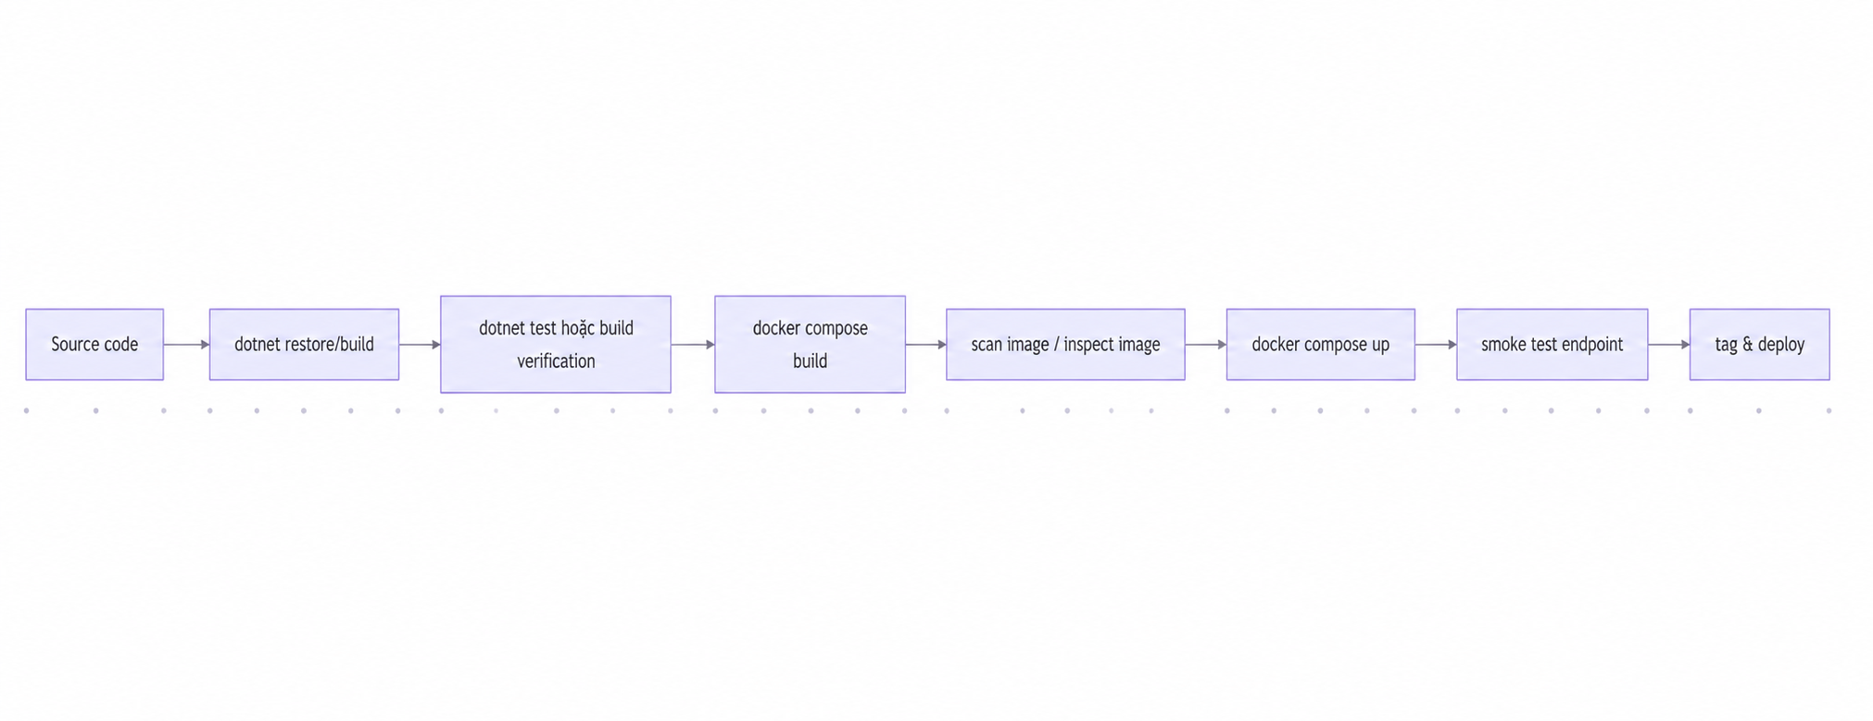

3.4.2. Bước 1 - Build ở mức mã nguồn
Trước khi build Docker image, cần kiểm tra solution có thể restore và build thành công ở môi trường máy phát triển hoặc CI.
Kh?i m?: powershell
dotnet restore GymBro-multi.sln
dotnet build GymBro-multi.sln -c Release --no-restore

Ý nghĩa:
- Phát hiện lỗi compile sớm trước khi mất thời gian build image.
- Đảm bảo các project reference trong solution hợp lệ.
- Tách lỗi ứng dụng khỏi lỗi Dockerfile.

3.4.3. Bước 2 - Test
Ở repo root hiện tại, chưa có project test riêng trong solution chính. Vì vậy, trong giai đoạn hiện tại có thể chia bước test thành hai mức:
Mức test | Cách thực hiện | Mục tiêu
Build verification | `dotnet build GymBro-multi.sln -c Release` | Đảm bảo toàn bộ solution compile được
Container smoke test | Gọi endpoint sau khi `docker compose up` | Đảm bảo container khởi động và service trả response

Khi bổ sung test project, pipeline nên thêm:
powershell
dotnet test GymBro-multi.sln -c Release --no-build

Hoặc chạy test trong Dockerfile:
dockerfile
FROM build AS test
WORKDIR /src
RUN dotnet test "GymBro.Tests/GymBro.Tests.csproj" -c Release --no-restore

Các nhóm test nên có trong tương lai:
- Unit test cho service nghiệp vụ như đăng nhập, thêm sản phẩm, tạo đơn hàng.
- Integration test cho API với database test.
- Smoke test cho Web, Gateway và các API chính.
- Security check để xác nhận container không chạy bằng root.

3.4.4. Bước 3 - Build Docker images
Build toàn bộ hệ thống bằng Compose:
Kh?i m?: powershell
docker compose build

Hoặc build từng service để đo riêng image:
powershell
docker build -t gymbro-web:secure -f GymBro.Web/Dockerfile .
docker build -t gymbro-identity:secure -f GymBro.Identity.API/Dockerfile .
docker build -t gymbro-product:secure -f GymBro.Product.API/Dockerfile .
docker build -t gymbro-order:secure -f GymBro.Order.API/Dockerfile .
docker build -t gymbro-gateway:secure -f GymBro.Gateway/Dockerfile .

Với mô hình baseline single-stage, có thể tạo file Dockerfile riêng như Dockerfile.baseline để tránh ghi đè Dockerfile triển khai chính:
powershell
docker build -t gymbro-web:baseline -f GymBro.Web/Dockerfile.baseline .

Các chỉ số nên ghi nhận sau khi build:
powershell
docker images
docker history gymbro-web:secure
docker image inspect gymbro-web:secure

Nếu có công cụ quét image:
powershell
docker scout cves gymbro-web:secure
# hoặc
trivy image gymbro-web:secure

3.4.5. Bước 4 - Chạy hệ thống bằng Docker Compose
Chạy toàn bộ hệ thống:
powershell
docker compose up -d

Theo docker-compose.yml hiện tại, các cổng truy cập chính là:
Thành phần | URL kiểm tra
Web | `http://localhost:5000`
Gateway | `http://localhost:8000`
Identity API | `http://localhost:7001`
Product API | `http://localhost:7002`
Order API | `http://localhost:7003`
RabbitMQ Management | `http://localhost:15672`
SQL Server | `localhost:1433`

Kiểm tra trạng thái container:
powershell
docker compose ps
docker compose logs gymbro_web
docker compose logs product_api
docker compose logs order_api
docker compose logs identity_api

3.4.6. Bước 5 - Smoke test sau khi container khởi động
Smoke test là bước kiểm tra nhanh để xác nhận hệ thống chạy được sau khi deploy.
powershell
Invoke-WebRequest http://localhost:5000
Invoke-WebRequest http://localhost:8000/product-api/product

Nếu chạy API trực tiếp:
powershell
Invoke-WebRequest http://localhost:7002/api/product

Với các service có Swagger trong môi trường development:
powershell
Invoke-WebRequest http://localhost:7001/swagger
Invoke-WebRequest http://localhost:7002/swagger
Invoke-WebRequest http://localhost:7003/swagger

Trong môi trường production, nên bổ sung endpoint /health cho mỗi service để smoke test ổn định hơn:
GET /health

Khi đó Docker Compose có thể dùng healthcheck:
yaml
healthcheck:
test: ["CMD", "wget", "-qO-", "http://localhost:8080/health"]
interval: 10s
timeout: 5s
retries: 5

3.4.7. Bước 6 - Deploy
Quy trình deploy đề xuất:
- Build image từ source code đã qua kiểm thử.
- Gắn tag image theo version hoặc commit hash.
- Push image lên registry nội bộ hoặc Docker Hub/private registry.
- Trên máy triển khai, chỉ pull image và chạy Compose runtime.
- Kiểm tra container, log và endpoint sau deploy.
Ví dụ gắn tag:
powershell
docker tag gymbro-web:secure registry.example.com/gymbro/web:1.0.0
docker tag gymbro-product:secure registry.example.com/gymbro/product-api:1.0.0
docker tag gymbro-order:secure registry.example.com/gymbro/order-api:1.0.0
docker tag gymbro-identity:secure registry.example.com/gymbro/identity-api:1.0.0
docker tag gymbro-gateway:secure registry.example.com/gymbro/gateway:1.0.0

Ví dụ push:
powershell
docker push registry.example.com/gymbro/web:1.0.0
docker push registry.example.com/gymbro/product-api:1.0.0
docker push registry.example.com/gymbro/order-api:1.0.0
docker push registry.example.com/gymbro/identity-api:1.0.0
docker push registry.example.com/gymbro/gateway:1.0.0

Trên máy triển khai:
powershell
docker compose pull
docker compose up -d
docker compose ps

Đối với database migration, có hai hướng:
Hướng | Đặc điểm
App tự chạy migration khi khởi động | Dễ demo, hiện một số API trong GymBro đã gọi `Database.Migrate()`
Tách migration job/container riêng | Phù hợp production hơn vì kiểm soát thời điểm thay đổi schema

Trong môi trường nghiên cứu và demo, có thể giữ cách tự migration để đơn giản hóa triển khai. Trong môi trường production, nên tách migration thành job riêng để tránh nhiều instance cùng cập nhật database và để rollback dễ kiểm soát hơn.

3.4.8. Tiêu chí đánh giá sau deploy
Sau khi triển khai, cần ghi nhận các tiêu chí sau để phục vụ phần thực nghiệm:
Nhóm tiêu chí | Cách đo
Kích thước image | `docker images`
Số layer | `docker history <image>`
User runtime | `docker exec <container> whoami`
SDK có trong final image không | `docker exec <container> dotnet --list-sdks`
Source code có trong final image không | Kiểm tra không còn file `.cs`, `.csproj`, `.sln` trong `/app`
Lỗ hổng image | Docker Scout hoặc Trivy
Khả năng chạy ổn định | Web/API trả HTTP 200 ở smoke test
Secrets có bị hard-code không | Kiểm tra Dockerfile, Compose, image inspect

3.4.9. Quy trình rollback
Để triển khai an toàn, mỗi image nên có tag version rõ ràng:
gymbro-web:1.0.0
gymbro-web:1.0.1
gymbro-web:1.0.2

Khi bản mới lỗi, rollback bằng cách đổi tag trong Compose về bản ổn định trước đó:
powershell
docker compose pull
docker compose up -d

Nếu migration database đã thay đổi schema, rollback cần có kế hoạch riêng. Vì vậy, với production, migration nên được kiểm soát bằng job riêng, có backup database và script rollback nếu thay đổi schema có rủi ro.

3.4.10. Kết luận quy trình
Quy trình build - test - deploy đề xuất giúp GymBro chuyển từ cách chạy container để demo sang một mô hình triển khai có kiểm soát hơn. Điểm quan trọng của quy trình là mọi image đều được build từ Dockerfile chuẩn hóa, được kiểm tra trước khi chạy, được smoke test sau khi khởi động và có thể đo đạc bằng các chỉ số cụ thể.
Nhờ đó, chương 3 tạo nền tảng cho phần thực nghiệm ở chương sau: so sánh baseline single-stage và secure multi-stage theo kích thước image, số layer, số package/lỗ hổng, quyền runtime, khả năng tách secrets và độ ổn định khi triển khai.

